**Департамент освіти і науки Київської обласної державної адміністрації**

**КНЗ КОР «Київський обласний інститут післядипломної освіти педагогічних кадрів»**

**Білоцерківський заклад дошкільної освіти №31 «Незабудка» Білоцерківської міської ради Київської області**

**Обласна педстудія**

**з** **теми «Реалізація основних принципів педагогіки Марії Монтессорі**

**за парціальною програмою «Світ щасливої дитини»**

***для вихователів-методистів, вихователів, асистентів вихователів***

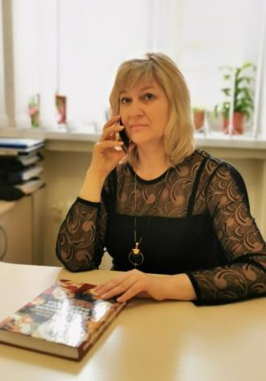 

**Керівники: Радоміцька Наталія Миколаївна,** директор Білоцерківського закладу дошкільної освіти №31 «Незабудка» Білоцерківської міської ради Київської області

**Яцюк Наталія Володимирівна,** вихователь-методист Білоцерківського закладу дошкільної освіти №31 «Незабудка» Білоцерківської міської ради

Київської області

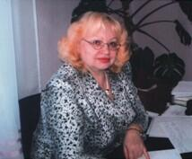

**Координатор: Нечипорук Надія Іванівна,**  завідувач відділу дошкільної освіти КНЗ Київської обласної ради «Київський обласний інститут післядипломної освіти педагогічних кадрів»



**Марно «готувати до життя»,   
оскільки життя непередбачуване.   
Як би ви добре не приготувалися - несподівана подія застане вас зненацька. Навчитися жити можна тільки поволі: наприклад, звикаючи швидко приймати рішення.**

**А для цього дитина повинна діяти вільно.**

**Тільки вільна людина здатна впоратися з непередбаченим.**

***Марія Монтессорі***

***Основні питання роботи педагогічної студії***

**Робота з батьками – партнерство родини і ЗДО**

**Особливості використання педагогіки Марії Монтессорі в роботі з дітьми з ООП**

**Формування особистості дитини в контексті гуманістичної педагогіки Марії Монтессорі**